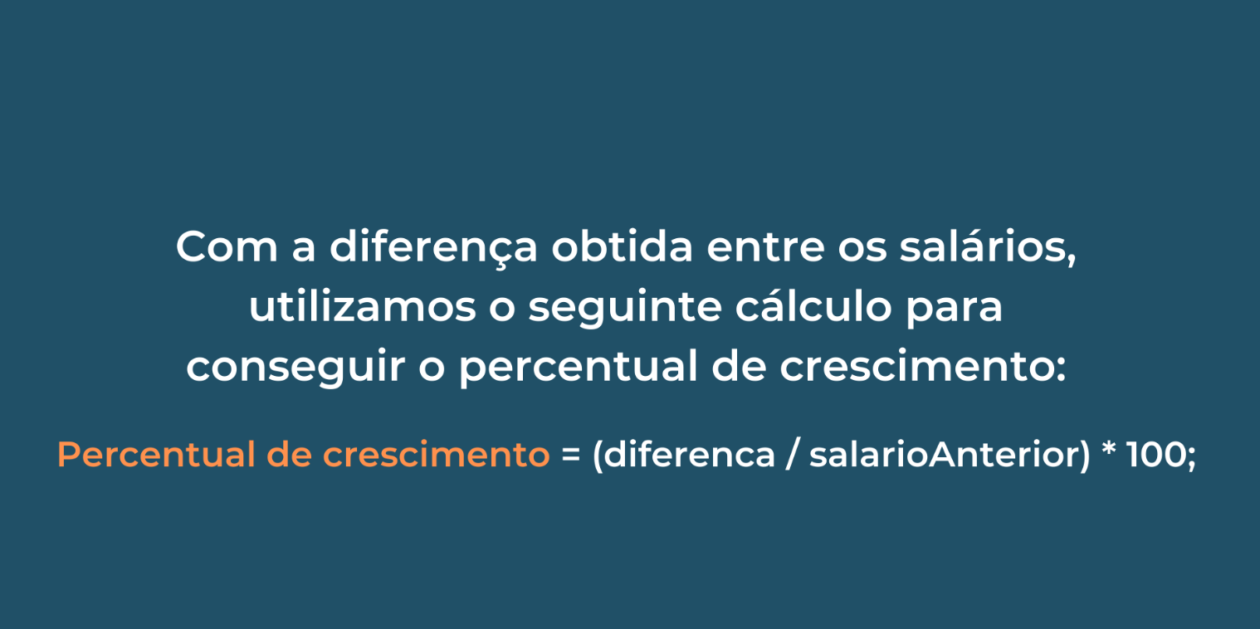
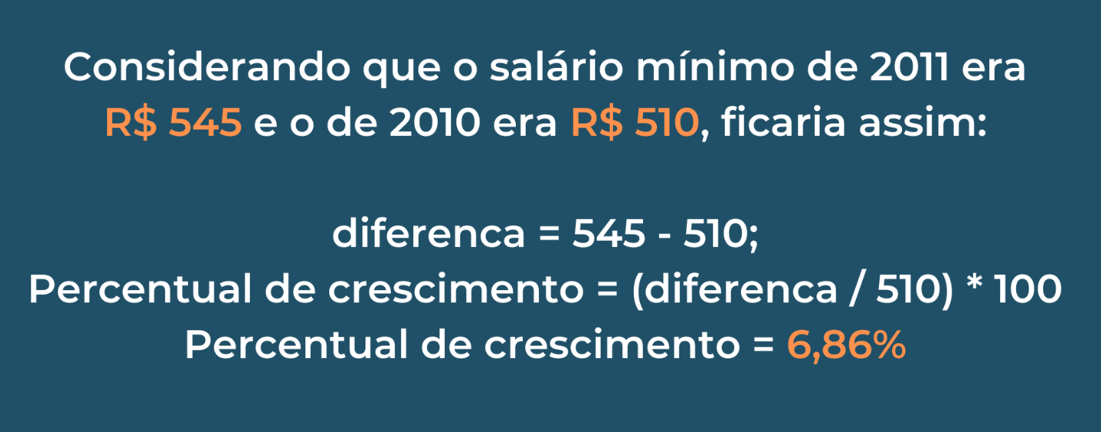
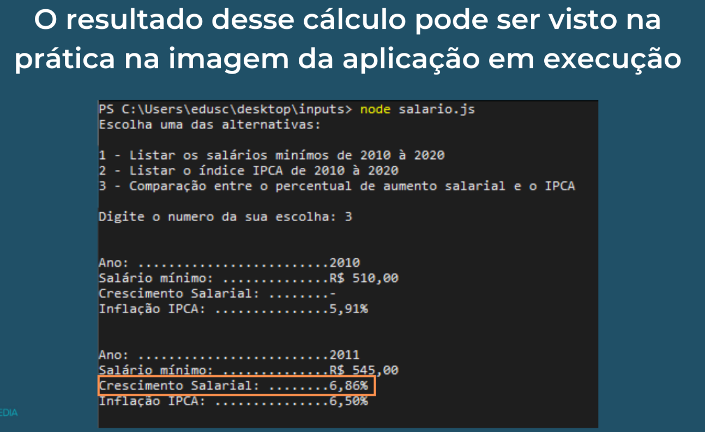

Aplicação de salário x inflação
O objetivo da aplicação é listar o histórico do salário mínimo e da inflação (IPCA) entre os anos de 2010 e 2020. Além disso, o sistema deve ser capaz de calcular o crescimento percentual do salário mínimo ano a ano nesse período.
Requisitos:
- O usuário da aplicação deve escolher uma dentre três opções:
  - Listar o histórico do salário mínimo
  - Listar o histórico da taxa IPCA (inflação)
  - Comparar e listar a porcentagem de crescimento salarial com a inflação(IPCA)
- Ao escolher a opção 1 a aplicação deve acessar e listar o histórico do salário mínimo entre 2010 e 2020. Os dados necessários devem estar no código da aplicação.
- Ao escolher a opção 2 a aplicação deve acessar e listar o histórico da inflação entre 2010 e 2020. Os dados da inflação também devem estar no código da aplicação.
- Ao escolher a opção 3 a aplicação deve listar o histórico de 2010 a 2020 do salário mínimo e da inflação. Além disso, na opção 3 deve ser calculado o percentual de crescimento do salário mínimo.
- O percentual de crescimento é calculado com base na diferença entre o salário do ano e do ano anterior, dessa forma, o percentual de crescimento só deve ser apresentado a partir de 2011.
Cálculo do percentual de crescimento:
diferenca = salarioAtual - SalarioAnterior;
crescimentoSalarial = (diferenca / salarioAnterior) * 100;
Exemplo prático considerando que:
salário de 2010 = R$ 510
Salário de 2011 = R$ 545
diferenca = 545 - 510;
crescimentoSalarial = (diferenca / 510) * 100;
crescimentoSalarial = 6.86%;
- O valor da inflação (IPCA) já é dado em porcentagem, portanto, não precisa ser calculado
- Os dados devem ser formatados com o seguinte padrão:
  - Valores monetários devem ser precedidos por R$
  - Valores monetários devem ter duas casas decimais, ainda que o valor dos decimais seja 0. Ex.: R$ 599,00
  - Valores percentuais devem ter o símbolo % após os números
  - O separador decimal utilizado deve ser a vírgula (,) e não o ponto (.)
- A aplicação deve exibir o resultado na tela e encerrar o processamento, sendo necessário executá-la novamente para escolher uma nova opção.
Nas Tabelas 1 e 2 você pode conferir as tabelas contendo os dados dos salários mínimos e da inflação entre 2010 e 2020 para que você possa utilizá-los no seu código.
Salário | Ano
R$ 510,00 | 2010
R$ 545,00 | 2011
R$ 622,00 | 2012
R$ 678,00 | 2013
R$ 724,00 | 2014
R$ 788,00 | 2015
R$ 880,00 | 2016
R$ 937,00 | 2017
R$ 954,00 | 2018
R$ 998,00 | 2019
R$ 1045,00 | 2020
Tabela 1. Salário Mínimo 2010 - 2020
Inflação (IPCA) | Ano
5,91% | 2010
6,50% | 2011
5,84% | 2012
5,91% | 2013
6,41% | 2014
10,67% | 2015
6,29% | 2016
2,95% | 2017
3,75% | 2018
4,31% | 2019
4,52% | 2020
Tabela 2. Inflação (IPCA) 2010 - 2020
O que será feito?
Agora que já conhecemos as especificações da nossa aplicação, chegou a hora de definirmos a arquitetura da nossa aplicação.

